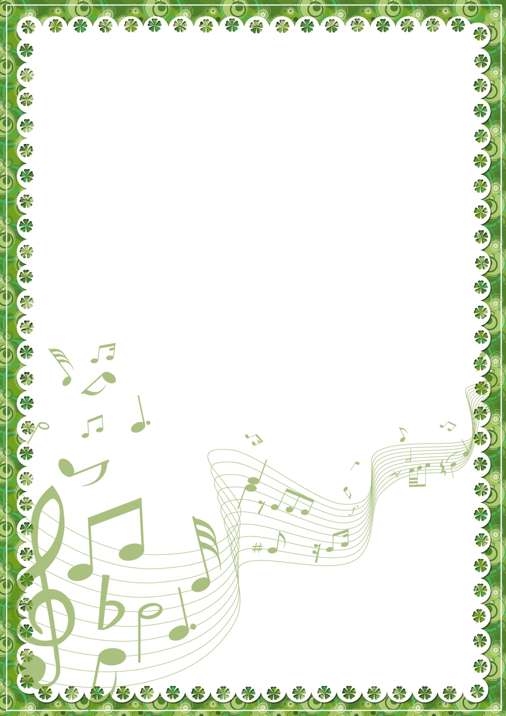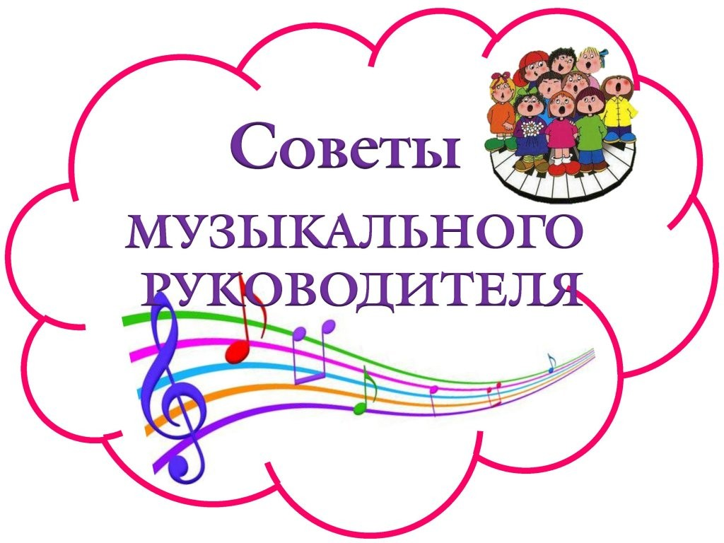

Музыкальный руководитель: Елдырова Мария Владимировна

"Как одеть ребенка на праздник?"
Дорогие родители, очень внимательно подходите к выбору праздничной одежды и обуви для вашего ребёнка к утреннику!
Давайте вспомним, в какой обуви ребёнок должен приходить на
музыкальные занятия?
Поскольку на музыкальных занятиях 50% времени отводится движениям, детям нужна удобная обувь: мягкая, гибкая, лёгкая – во всех отношениях комфортная.
Самый распространённый вариант – чешки!
Конечно, если это будет литературная викторина, праздник поэзии или драматический спектакль, обувь может быть другая.
Но, в любом случае, детские туфельки не должны быть на каблуках и на платформе.

Ни у кого - ни у воспитателя, ни у вас, дорогие родители, наверно, не возникает вопрос, почему на катке не катаются в валенках,
почему в хореографических и танцевальных школах занимаются в балетках?
В театре в голову не приходит сопоставлять парадный костюм короля, изящное платье принцессы с их обувью – балетками. Мы
воспринимаем балетное действие целостно: музыка, танец, пластика,

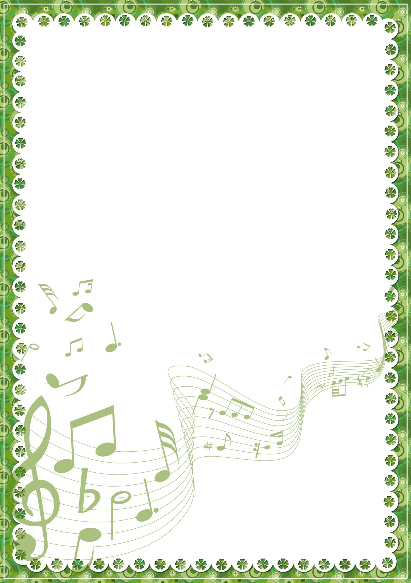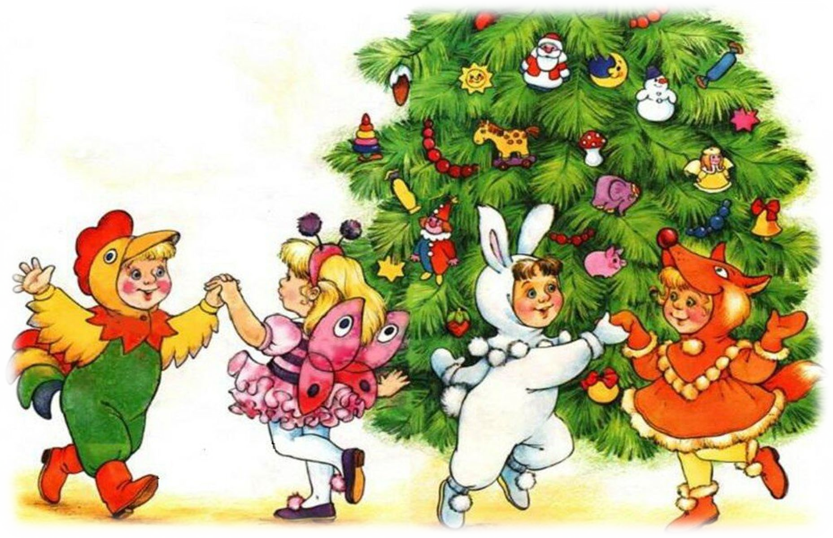которая в другой обуви была бы невозможна.
Так и движения детей в танцевальных композициях, музыкальных играх на праздниках будут легки, изящны, естественны только в подобающей обуви – чешках!

То же самое можно сказать и обо всём праздничном костюме в целом.
Многие родители чересчур увлекаются желанием выделить своего ребёнка: покупают великолепные длинные,
пышные платья девочкам; для мальчиков - фраки и джинсовые костюмы. Но в них детям не всегда удобно двигаться!
И «модники» будут чувствовать себя некомфортно.

Детский костюм должен быть эстетичным и комфортным.
Избегайте тугих застежек, лучше, чтобы застежки были в виде липучек. Платье у девочек должно быть удобным, не допустимы кольца и обручи, т.к. девочки не могут сидеть на стуле - платье задирается вверх, а обычно оно просто на лице у ребенка.

Головной убор нужно сделать обязательно на завязках или резинке. Пусть ребенок его померяет, попрыгает, побегает, наклоняется в нем, чтобы проверить, надежно ли он держится на голове.

Спасибо за внимание!

